BIOFARMY PARDUBICE
DOKUMENTACE PRO VYDÁNÍ
ROZHODNUTÍ O UMÍSTĚNÍ STAVBY NEBO ZAŘÍZENÍ

B SOUHRNNÁ TECHNICKÁ ZPRÁVA
VÝTAH A DODATEK č.1 SLOUŽÍCÍ JAKO PŘÍLOHA PRO:

1. Doplnění vyjádření OŽPD k DUR BIOFARMY PARDUBICE
2. Žádost o stanovisko ÚMO II jako účastníka řízení o umístění stavby BIOFARMY
PARDUBICE
3. Doplnění žádosti o vydání rozhodnutí o umístění stavby

B.1 Popis území stavby
a) charakteristika stavebního pozemku,
Pozemek, na který se stavba navrhuje umístit, leží na pravém břehu Labe v území s historickým názvem LABSKÉ KOUTY. Pozemek Biofarmy A přímo navazuje na území, na které je vydáno stavební povolení pro stavbu farmy CHYŤ SI MĚ stavebníka Jakuba Soukupa.
Pozemek navrhovaných biofarem je mírně svažitý směrem od východu k západu. Svah je v nejnižším místě ohraničen stávající místní/účelovou komunikací.
Území je využíváno aktuálně jako louky a pastviny a jeho část, kde se umístění staveb navrhuje, není zastavěna.
V řešeném území je touto dokumentací vyznačen problém, který se při zpracování dokumentace objevil. Jeho podstatou je skutečnost, že STÁVAJÍCÍ VEŘEJNÁ KOMUNIKACE LEŽÍ značnou částí své plochy NA POZEMCÍCH NAVRHOVANÝCH BIOFAREM PARDUBICE. Hranice pozemku stávající komunikace je vyznačena v geometrickém plánu v příloze. V tomto GP je barevně vyznačena východní hranice stávající vozovky. Přeneseně je tento jev zobrazen v koordinační situaci.

f) požadavky na asanace, demolice, kácení dřevin,
Nejsou.

g) požadavky na maximální zábory zemědělského půdního fondu nebo pozemků určených k plnění funkce lesa (dočasné / trvalé),
Všechny stavby, které jsou předmětem této DUR, mají požadavek na trvalý zábor zemědělské půdy o výměře 3672 m² = 0,3672 ha. Příslušné závazné stanovisko je vydáno.

i) věcné a časové vazby stavby, podmiňující, vyvolané, související investice.
Tyto vazby jsou řešeny tak, že v současnosti jsou na pozemcích biofarem provedeny tři vrtané studny jako zdroje vody včetně tří „vodoprávních povolení“ k jejímu odběru a tři elektropřípojky připravené na osazení elektroměrů.

B.2 Celkový popis stavby

B.2.1 Účel užívání stavby, základní kapacity funkčních jednotek
Stavby budou plnit účel zázemí pro základní funkci území, kterým je pěstování zemědělských plodin, jejich prezentace a prodej veřejnosti, s tím související bydlení a ubytování pracovníků biofarem a nutné provozní a technické zázemí. Popis je proveden pro jednu referenční stavbu BIOFARMU A.

Biofarma A
SO 01a Hlavní objekt biofarmy
Zastavěná plocha 411,0 m2
Obestavěný prostor 2270,0 m3
Byt správce 119,6 m2 4 osoby
Ubytovna 93,0 m2 max.6 osob
Výstava produktů a výpěstků 33,6 m2
Prodej výpěstků a sazenic 54,1 m2
SO 02a Servisní objekt biofarmy
Zastavěná plocha 100,0 m2
Obestavěný prostor 450,0 m3
SO 03a Zpevněné plochy
Zastavěná plocha 716,0 m2
SO 04a Oplocení
Délka oplocení s veřejným prostorem 78,5 m

IO 01a Elektropřípojka
Délka přípojky 14 m
IO 02a Vrtaná studna
Hloubka studny 30 m
Délka přípojky SO 01a a SO 02a 51 m
IO 03a Nádrž na splaškovou vodu
Objem nádrže 25 m3
Délka přípojek k SO 01a a SO 02a 21 m
IO 04a Nádrž na dešťovou vodu
Objem nádrže minimální 14 m3
Délka přípojek k SO 01a a SO 02a 30 m

B.2.2 Celkové urbanistické a architektonické řešení
a) urbanismus - územní regulace, kompozice prostorového řešení,
Z urbanistického hlediska se stavby biofarem začleňují do území tak, že vytvoří stopu východní uliční fronty protilehlou k západní frontě stávajících objektů pro rodinnou rekreaci. Kompozice prostorového řešení objektů biofarem je patrná z výkresové dokumentace. Ohledně plošného řešení je nutný odkaz na kapitolu B.1a), kde je vysvětleno že:
Pro umístění komunikace je určen pozemek p.č. 1513/21, na kterém se ale vozovka komunikace nachází pouze částečně. Její další část leží na pozemcích určených pro stavby biofarem p.č. 1538/1, 1538/21 a 1538/22. Tato východní hrana vozovky leží zcela na pozemcích biofarem A,B,C a na tuto hranu navazují veškeré dále popsané úpravy zpevněných ploch bez zásahu do stávající vozovky této komunikace.

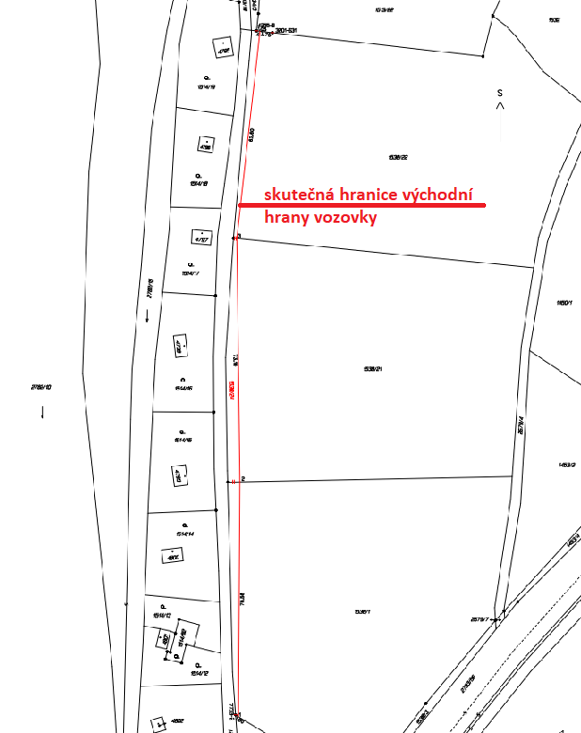

Obr.1 Geometrický plán vyznačující východní hranu stávající vozovky

Na vozovku komunikace navazují její úpravy navrhované touto DUR. Tyto úpravy jsou vyznačeny ve výkrese koordinační situace. Úpravy spočívají v tom, že jsou nově navrženy zpevněné plochy pro zajíždění na kolmá parkovací stání a plochy těchto stání ve směru do hloubky pozemků biofarem. Tyto úpravy jsou navrhovány vesměs na pozemcích biofarem p.č. 1538/1, 1538/21 a 1538/22.
K navrženému řešení je vydáno souhlasné závazné stanovisko OD MmP č.j. MmP 13597/2023 v příloze.
Pro umístění stavby je vydáno závazné stanovisko OHA č.j. MmP96555/2023 v příloze.

Stavba každé jedné biofarmy se dělí na hlavní objekt, servisní objekt, zpevněné plochy navazující na hlavní příjezdový komunikační prostor před těmito jednotlivými stavbami a na volné plochy, které budou fungovat jako užitková zahrada a pěstební areál se vzorovými políčky v návštěvnickém režimu. Z důvodu pokrytí základních potřeb a technických nutností je jako zdroj vody navržena a v současnosti již provedena pro každou biofarmu vrtaná studna Pro odběr vody z těchto zdrojů je v době aktualizace této souhrnné technické zprávy vydáno vodoprávní stavební povolení. Od studny povedou přípojky do hlavního a servisního objektu. Pro odvod splaškových vod je navržena jímka na vyvážení o velikosti 25 m³ v blízkosti příjezdové komunikace. Do nepropustné jímky na vyvážení budou přípojkami svedeny splašky z hlavního a servisního objektu. Pro likvidaci dešťových vod je navržena akumulační (retenční) nádrž o velikosti 14m³ s bezpečnostním přepadem do zavlažovacího systému (při naplnění nádrže se sepne čerpadlo). Do této nádrže budou přípojkami svedeny vody ze střech hlavního a servisního objektu a ze zpevněných ploch. Dešťové vody budou sloužit pro zálivku užitkové zahrady, vzorových políček, travnatých ploch a stromových nebo keřových porostů. Voda v této nádrži bude připravena pro hašení případného požáru biofarmy. Z tohoto důvodu bude množství vody v nádrži udržováno na plné kapacitě 14 m³ . Obě popsané nádrže jsou umístěny vedle sebe. Jejich vzdálenost od nejbližšího sousedního pozemku, kterým je pozemek určený pro komunikaci p.č. 1513/1 je: U biofarmy A 12,6m, u biofarmy B 14m a u biofarmy C 12m.
Z podzemního kabelového vedení elektro nn 1kV vedeného v příjezdové komunikaci na p.č. 1513/21 jsou provedeny elektropřípojky nn, které jsou ukončeny v místě budoucího oplocení biofarem, kde budou umístěny pojistkové skříně a el. rozvaděče.
Každý hlavní objekt biofarmy je umístěn v části pozemku přiléhajícím k příjezdové komunikaci, která je zčásti umístěna i na tomto pozemku. Hlavní objekty slouží jako zázemí hospodáře nebo správce s možností ubytování sezónních pracovníků případně návštěv. Tyto objekty jsou od hranice sousedních parcel umístěny vždy v minimální vzdálenosti 12,0m, od příjezdové komunikace min. 9,0m a jsou navrženy s jedním nadzemním podlažím a půdním prostorem pod sedlovou střechou. Servisní objekty slouží z části jako skleníky, ale především pro pracovníky pečující o zemědělské plodiny. Tyto dvojice objektů každé biofarmy jsou komunikačně propojeny chodníkem.
Z důvodu požadavku památkové ochrany musejí být objekty v tomto území zastřešeny sedlovými střechami, což je v návrhu splněno a znázorněno ve vizualizaci.

b) architektonické řešení - kompozice tvarového řešení, materiálové a barevné řešení.
Kompozice tvarového řešení – hlavní objekt SO 01 a-c
Hlavní objekt každé biofarmy je hmotově řešen ve tvaru „U“ se dvěma štíty směrem k přístupové komunikaci. Tato struktura je zastřešena sedlovou střechou rovněž ve tvaru „U“ a částečně střechou rovnou tvořící cezuru mezi oběma štíty. Na třech stranách sedlové střechy jsou navrženy střešní vikýře na severní a jižní straně osazené okny k prosvětlení půdního prostoru. Na jižní straně sedlové střechy přivrácené k Labi je do vikýře zapuštěna „lodžie“ a je tak vytvořen prostor pro umístění venkovní jednotky tepelného čerpadla, jehož případný hluk bude nasměrován do pěstební části každé biofarmy a dále do volné krajiny podél Labe s cílem co nejméně obtěžovat okolí staveb hlukem. Vstup do objektů biofarem je bezbariérový a dispoziční řešení je patrné z výkresové dokumentace.

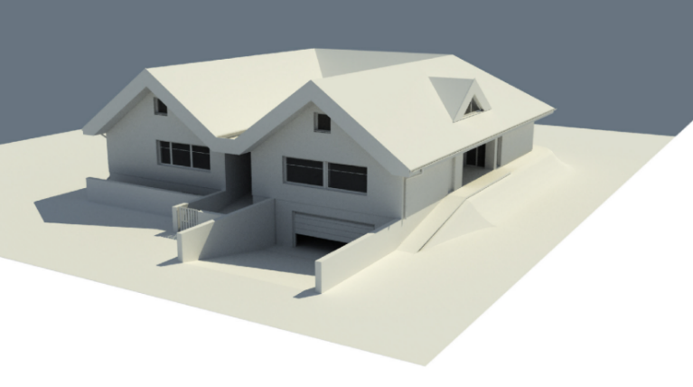
Pohled na SO 01a-c od příjezdové komunikace

Pohled na SO 01a-c ze zahrady

Kompozice tvarového řešení – servisní objekt SO 02 a-c
Servisní objekt každé biofarmy je hmotově řešen jako hranol zastřešený sedlovou střechou, jednostranně prosklenou směrem k jihu (tj. odvrácenou od Kunětické Hory). Prosklená bude i jižní stěna skleníku rovněž odvrácená od pohledu z hradu. Vstup do objektu jakož i jeho propojení s hlavním objektem jsou bezbariérové a dispoziční řešení servisního objektu je patrné z výkresové dokumentace.

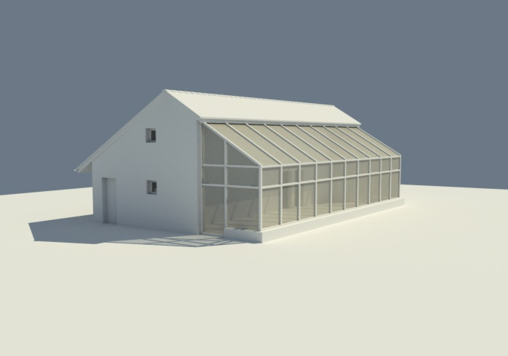
Pohled na SO 02a-c od příjezdové komunikace

Materiálové řešení
Obvodové stěny nadzemních objektů jsou navrženy jako cihelné z cihel vyplněných tepelnou izolací. Dodatečné zateplení se nebude muset provádět. Podezdívka/sokl staveb se navrhuje z betonových tvarovek „ztraceného bednění“ s vyztuženou betonovou zálivkou v podzemní části a ze štípaných betonových tvarovek v barvě šedé.
Výplně okenních otvorů jsou navrženy s plastovými šesti/sedmikomorovými rámy a trojitým zasklením. Vstupní vchodové dveře jsou navrženy hliníkové s částečným prosklením v nadsvětlíku.
Jako střešní krytina bude použita keramická taška nebo krytina z plechových šablon imitujících keramickou tašku s matovou úpravou vsypem.
Z exteriéru pod střešní konstrukcí bude u hlavního objektu přes líc obvodového zdiva překonzolována do všech stran stropní deska.
Oplechování střechy, okapy (žlaby) a svody budou provedeny z pozinkované nebo poplastované oceli.
Další popis následuje v kapitole B.2.6.
Barevné řešení
Barevné řešení je navrženo takto:
- Fasádní omítka: bílá až šedobílá
- Podezdívka: tmavě šedá
- Střešní krytina: tmavě šedá matná
- Okenní rámy: tmavě šedá
- Vstupní dveře: tmavě šedá
- Garážová vrata: tmavě šedá
- Okapové svody a žlaby: Lindab tmavě šedá
- Fasádní mřížky: bílé nebo šedé, dle barvy fasádní omítky
- Podhled přetažené střechy: ponechán podhledový beton desky nad 1NP

B.2.3 Dispoziční a provozní řešení, technologie výroby
Půdorys 1PP hlavní budovy každé biofarmy obsahuje prostor pro zahradní techniku a její servis přístupné rampou z veřejné komunikace. Dále je v 1PP prostor pro zpracování výpěstků obsahuje prostor pro zpracování výpěstků se schodištěm vedoucím až do půdního prostoru.
Půdorys 1NP hlavní budovy každé biofarmy je rozdělen na 2 obytné prostory, tj. jedna bytová a jedna ubytovací jednotka sloužící pro ubytování sezónního personálu nebo návštěvy. Základem pro všechny jednotky jsou: Chodba, koupelna + WC, případně samostatné WC, obytný prostor + KK a ložnice nebo pokoj. V případě bytu správce jsou v půdorysu navrženy i místnosti jako technická chodba a technická místnost, která je přístupná i z venku, stejně jako obytný prostor s kuchyňským koutem a jídelnou, který je doplněn a provázán s venkovním prostorem terasou. Pro návštěvníky biofarem slouží prostory pro výstavu a prezentaci výpěstků a sazenic a samostatný prostor pro prodej produktů a výpěstků.
Půdorys 1NP servisní budovy obsahuje sociální zařízení pro personál včetně denní místnosti a oddělené sociální zařízení pro návštěvníky. Hlavní plochou je skleník s místností pro uložení pracovních pomůcek.
Nad všemi nadzemními objekty jsou navrženy sedlové střechy se sklonem požadovaným orgánem památkové ochrany (lokalizace stavby v ochranném pásmu státního hradu KUNĚTICKÁ HORA). Vzniklé podkrovní prostory se nenavrhují k využití (s výjimkou umístění jednotky tepelného čerpadla v hlavním objektu).
Pokud jde o personál, předpokládá se jeho nasazení a pobyt v biofarmě zejména v hlavní sezóně výsadby a sklizně pěstovaných plodin.
Vzhledem k požadavku regulativů na stavby v ochranném pásmu státního hradu Kunětická Hora musejí být stavby v tomto pásmu zastřešeny sedlovými střechami se sklonem alespoň 30%. Respektováním tohoto požadavku vznikne v každém hlavním objektu biofarmy podkrovní půdní prostor, jehož využití se navrhuje pro sušení vypěstovaných bylin a pro umístění venkovní jednotky tepelného čerpadla. Pro tento účel je v části sedlové střechy orientované k Labi navržena ve vikýři lodžie, kde bude jednotka umístěna.
Dále každá biofarma obsahuje inženýrské objekty v podobě elektropřípojky, zdroje pitné a užitkové vody v podobě vrtané studny a podzemních nádrží na splaškové a dešťové vody s příslušnými přípojkami do nadzemních objektů. Nádrž na dešťovou vodu bude u každé biofarmy sloužit rovněž jako zásobárna vody pro likvidaci případného požáru.
Provozem každé biofarmy bude pěstování zemědělských plodin ve venkovních i vnitřních prostorách, na políčkách a ve sklenících. Technologie výroby nejsou v žádném objektu navrhovány.

B.2.4 Bezbariérové užívání stavby
Navrhované stavby bude možné užívat bezbariérově.

B.2.5 Bezpečnost při užívání stavby
Bezpečnost při realizaci a užívání dokončené stavby každé biofarmy je zajištěna implementací všech relevantních aspektů požadovaných ČSN platných v době zpracování projektové dokumentace pro stavební řízení do jejího obsahu a to:
Při provádění stavebních prací budou dodržovány zásady z hlediska bezpečnosti práce a pracovníci budou náležitě poučeni. Při realizaci stavby nedojde k ohrožení veřejných zájmů.
Při veškerých pracích na staveništi musí být respektovány platné předpisy bezpečnosti a ochrany zdraví při práci ve stavebnictví. Objekty musejí být realizovány tak, aby byly dodrženy platné normy a předpisy zaručující jejich bezrizikové užívaní.
Schodiště budou doplněna zábradlím.

B.2.6 Základní technický popis staveb
SO 01a-c Hlavní objekt každé biofarmy A,B,C
Podrobný popis je součástí Souhrnné technické zprávy v nezkrácené podobě.

B.2.8 Požárně bezpečnostní řešení
Je vydáno souhlasné závazné stanovisko HZS .

B.2.9 Zásady hospodaření s energiemi
Kritéria tepelně technického hodnocení.
Stavba bude vytápěna a temperována. Tepelné ztráty hlavní budovy biofarmy a temperování servisní budovy budou pokryty tepelným čerpadlem vzduch – voda. Venkovní jednotka bude umístěna v hluboké lodžii ve vikýři sedlové střechy na východní straně hlavního objektu každé biofarmy směrem k Labi. Vnitřní jednotka bude umístěna v technické místnosti hlavního objektu každé biofarmy.
Průkaz energetické náročnosti bude zpracován a doložen v dalším stupni projektové přípravy staveb.

B.2.10 Hygienické požadavky na stavby, požadavky na pracovní a
komunální prostředí
Je vydáno souhlasné závazné stanovisko KHS.

B.3 Připojení na technickou infrastrukturu
a) napojovací místa technické infrastruktury, přeložky,
Stavby biofarem budou připojeny na technickou infrastrukturu pouze elektro přípojkami (IO 01a-c). Žádné přeložky stávajících sítí se nebudou provádět, žádná infrastruktura a její rozvody v místě staveb nebudou navrženými stavbami dotčeny.

B.4 Dopravní řešení
a) popis dopravního řešení,
Dopravně je místo budoucí stavby přístupné po veřejné komunikaci ve směru od obce Brozany, kde je příslušným dopravním značením tato okolnost vyřešena a vyznačena. Obec Brozany se nachází v k.ú. Staré Hradiště a skutečnost, že na katastru této obce je komunikace komunikací veřejnou, je písemně doložena stanoviskem a sdělením, že se jedná o účelovou komunikaci vedenou v pasportu místních komunikací obce Staré Hradiště jako 13úk.

Pro dopravu v klidu je proveden výpočet potřeby parkovacích míst dle ČSN 73 6110.
Počet obyvatel ve všech prostorech pro bydlení 10
Účelová jednotka do 100 m² celkové plochy 2 počet stání 2
Účelová jednotka nad 100 m² celkové plochy 1 počet stání 2
Celkem parkovacích míst 4
Všechna čtyři místa mají parametry míst pro invalidy.

Počet odstavných stání je navržen empiricky v počtu přesahujícím požadavek ČSN. Tato místa jsou určena pro návštěvníky biofarmy v počtu 4 s tím, že dvě místa mají parametry invalidních stání.
Celkový vypočtený počet stání pro jednu biofarmu 8
Celkový počet stání pro tři biofarmy 24

Parkovací místa jsou všechna navržena tak, že jsou přístupná ze zpevněné plochy navazující na stávající komunikaci. Navázání zpevněných ploch komunikace a umístění všech parkovacích stání je navrženo výhradně na pozemcích biofarem viz koordinační situační výkres.

b) napojení území na stávající dopravní infrastrukturu,
Příjezd k objektům biofarem je zajištěn výhradně ze směru od Brozan po místní komunikaci z obce Brozany vedoucí dále po účelové komunikaci přes chatovou oblast do lokality s biofarmami. Přístupová cesta má dostatečnou šířku (3,5 - 4m) i výšku (bez omezení) a je osazena dopravní značkou s dodatkovou tabulkou umožňující vjezd mimo jiné majitelům a nájemcům nemovitostí.

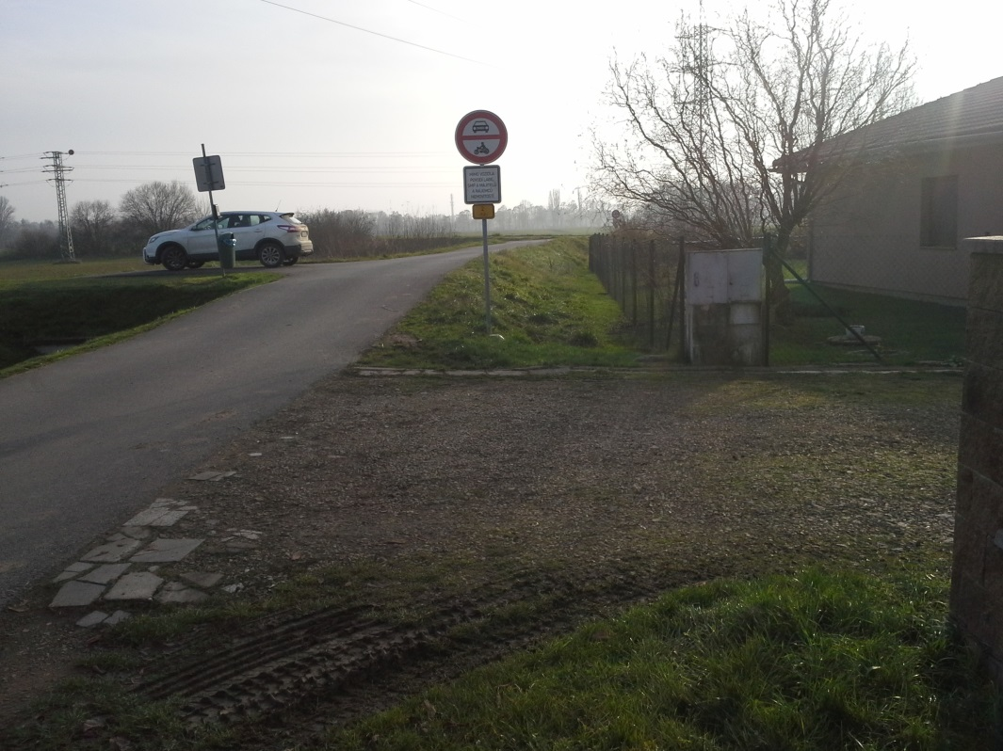
DOPRAVNÍ ZNAČENÍ NA KONCI ZÁSTAVBY BROZAN

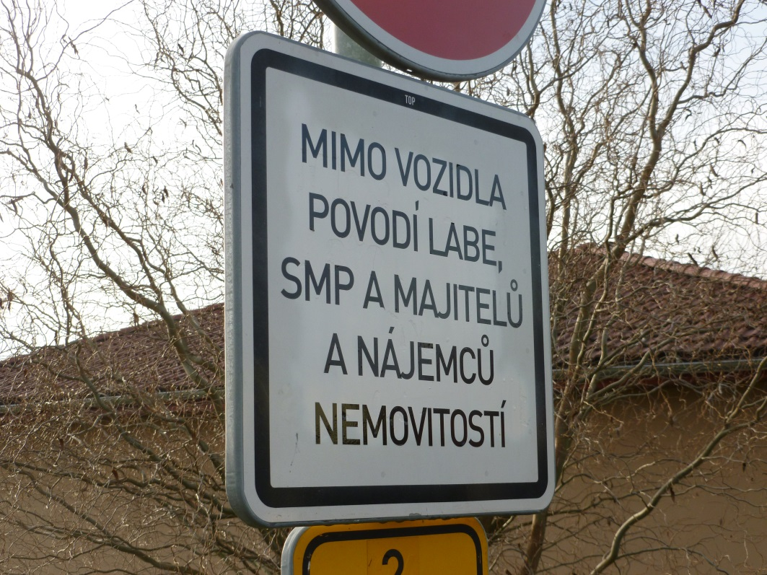
DETAIL DODATKOVÉ TABULKY

B.5 Řešení vegetace a souvisejících terénních úprav
Staveniště leží na zemědělské půdě stavebníků – formálně dle zápisu v katastru nemovitostí orné půdě - se současným využitím trvalý travní porost, jejíž celková výměra činí necelé dva hektary. Na ploše každé biofarmy se předpokládá zřízení pěstební zahrady. Vzhledem k této skutečnosti projekt aspekt vegetace dále neřeší.
Terénní úpravy spočívají v úpravách kolem realizovaných stavebních a inženýrských objektů po jejich realizaci. Zeminy a ornice k jejich provedení bude na území každé biofarmy dostatek. Tento aspekt návrhu bude podrobněji řešen v dalším stupni projektové přípravy.

B.6 Popis vlivů stavby na životní prostředí a jeho ochrana
a) vliv na životní prostředí - ovzduší, hluk, voda, odpady a půda,
Ovzduší Bez vlivu - vytápění elektřinou
Hluk Vliv venkovní jednotky tepelného čerpadla. Viz kap. B.2.10
Voda Bez vlivu - uzavřené okruhy splaškové a dešťové vody
Odpady Bez vlivu - shromažďování a likvidace dle zákona o odpadech
Půda Dojde ke zlepšení vlivem hospodaření s půdou

B.7 Ochrana obyvatelstva
Splnění základních požadavků z hlediska plnění úkolů ochrany obyvatelstva.
Vzhledem ke svému charakteru a rozsahu se aspekty ochrany obyvatelstva v projektu stavby neřeší.

B.8 Zásady organizace výstavby
a) napojení staveniště na stávající dopravní a technickou infrastrukturu,
Staveniště z logiky svého umístění na území užívaném v současnosti pro rekreaci a zemědělskou činnost, bude při realizaci stavby využívat stávajícího stavu území s možností příjezdu ve směru od Brozan.

b) ochrana okolí staveniště a požadavky na související asanace, demolice, kácení dřevin,
Při výstavbě bude dbáno na to, aby nedošlo k porušení oplocení sousedního pozemku jiného vlastníka, od něhož je stavba vzdálena 4 metry.

B.9 Celkové vodohospodářské řešení
Jak již bylo výše popsáno, návrh řeší odděleně dešťové a splaškové vody tak, že žádný z prvků navrhovaných řešení nepřesahuje hranice pozemků stavebníků p.č. 1538/1, 1538/21 a 1538/22.
Návrh řeší rovněž vodní prvek, který ve směru přirozeného sklonu pozemků prochází územím všech tří biofarem. Jedná se o uměle vytvořené vodní koryto se dvěma ostrůvky překlenuté na pozemku každé biofarmy dřevěnou lávkou – tedy celkem třemi lávkami. Koryto bude proměnné hloubky 30 – 120cm s malým vodopádem a jezovou peřejí a bude na obou koncích uzavřené. Dno i břehy koryta budou chráněny vodotěsnou izolací před nežádoucími průsaky vody do okolního terénu a dno i břehové hrany budou architektonicky pojednány kamenivem a vodními rostlinami tak, aby v maximální míře připomínaly zcela přirozený vodní tok. Vodní prvek bude po dokončení stavební přípravy napuštěn vodou z některého v současnosti již existujícího vrtu, ze kterého bude doplňován i přirozený odpar vody. Z jižního níže položeného konce bude voda přečerpávána potrubím vedoucím souběžně se dnem koryta do výše položené části prvku, takže voda v korytu bude stále v pohybu. Čerpadlo bude napájeno elektřinou přípojkou z některé biofarmy.
SYSTÉM BUDE UZAVŘENÝ bez nároku na jakoukoliv veřejnou infrastrukturu.

a) splaškové vody
Z hlavního a servisního objektu každé biofarmy jsou splašky vedeny přípojkami do nepropustné podzemní nádrže o objemu 25 m3, jejíž obsah bude 1x za měsíc vyvážen na ČOV.

b) srážkové vody
Z hlavního a servisního objektu každé biofarmy jsou srážkové vody vedeny přípojkami do nepropustné podzemní nádrže o objemu 14-15 m3, jejíž obsah se vyvážet nebude. Samostatným závlahovým systémem bude tato voda využita pro závlahy pozemků biofarem případně na dopouštění odpařené vody v umělém potoce. Objem vody v nádrži bude z vlastního zdroje průběžně doplňován na 14 m3, což je vypočtená hodnota pro hašení případných požárů každé z biofarem.
Srážky, které dopadnou na zpevněné plochy, budou v případě chodníků a parkovacích stání svedeny do přilehlého terénu a zasáknuty. Asfaltový povrch zpevněných ploch bude odvodněn do přejezdného žlabu, který bude vyspárován a přes lapač splavenin zaústěn do nádrže na dešťovou vodu. Systém likvidace srážek bude zcela nezávislý na veřejné infrastruktuře.

c) celkové řešení
Celkové vodohospodářské řešení představuje uzavřený systém, který neumožní ovlivnění okolních pozemků a nemovitostí. Voda vyčerpaná z vrtu u každé biofarmy na pozemku každé biofarmy zůstane. Totéž platí pro vodu srážkovou.
Voda splašková vzniklá na pozemku každé biofarmy bude v plném rozsahu dopravena na městskou čistírnu odpadních vod.

V Pardubicích srpen 2023 ing. arch. Jan Kovář

Přílohy:
Závazné stanovisko OD MmP
Závazné stanovisko KHS
Závazné stanovisko HZS
C 02 katastrální situace
C 03 koordinační situace
C 05 dopravní napojení
Geometrický plán – hranice stávající komunikace
Sdělení obce Staré Hradiště – pasport komunikace 13úk

